**Конспект занятия в подготовительной к школе группе**

**День воинской славы России.**

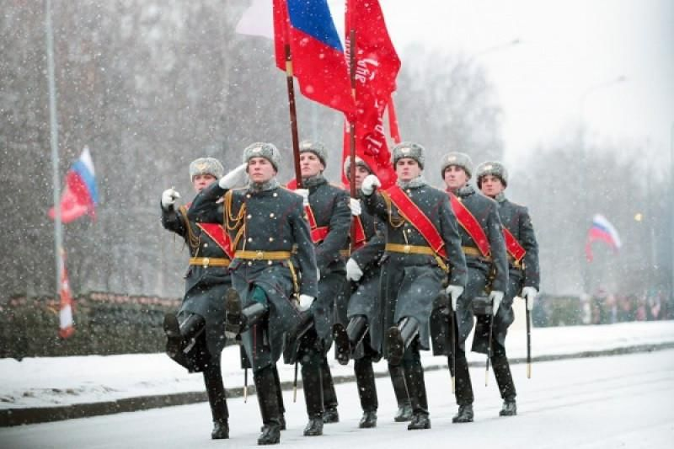

**Цель:** уточнить представления детей о нашей армии, о родах войск, об особенностях воинской службы.  
**Задачи:**- дать детям знания об армии; формировать понятия военный воздушный, сухопутный и морской транспорт; дифференцировать профессии по родам войск;  
- развивать у детей чувство любознательности, зрительное внимание, логическое мышление, стимулировать речевую активность детей;  
- воспитывать чувство гордости за свою армию и вызвать желание быть похожими на сильных, смелых российских воинов; воспитывать доброту, умение дружить.

**Ход занятия:**Воспитатель:- Ребята, мы с вами живем в большой стране, которая называется Россия. Россия – это наше Отечество. У каждого народа, в каждой стране есть своя армия. В России тоже есть армия. В армии служат солдаты, пехотинцы, моряки, летчики, пограничники. Они защищают свой народ, свою землю от врагов, охраняют мир, свободу и счастье на нашей земле.  
Наша армия родная  
Стережет покой страны,  
Чтоб росли мы, бед не зная,  
Чтобы не было войны.  
В.: - Посмотрите на эти картинки (картинки с разными родами войск). Кого вы здесь видите? (ответы детей) Молодцы, это различные рода войск нашей армии. А нужны они для того, чтобы защищать свою родину и на море, и на суше, и в воздухе. Давайте познакомимся с ними поближе:  
1. Пограничники – это солдаты, которые охраняют границу. Они первыми встречают вражеские войска на границе. Пограничники, как и все военные, являются защитниками нашей родины. В пограничных отрядах есть проводник с собакой. Собака помогает пограничникам, идет по следу.  
2. Военно – морской флот. Морские просторы нашей Родины защищают военные корабли. Там служат моряки. Командиры корабля – капитаны в ответе за весь корабль.  
3. Военно – воздушные войска. Кто из вас знает, кто такие десантники? Это войска предназначенные для высадки с воздуха, из самолета. Солдаты этих войск не должны бояться высоты, умеют прыгать с парашютом и должны быстро действовать в сложной ситуации.  
4. Сухопутные войска. В сухопутных войсках служат пехотинцы, артиллеристы, ракетчики, танкисты. А также в военных войсках есть связисты, минёры, военные строители.  
Дидактическая игра: «Кто где служит»  
- Давайте представим себе, что мы оказались в армии. Вы уже знаете, что в армии есть различные рода войск.  
- Кто служит на границе? ( пограничники)  
- Кто служит на танке?(танкист)  
- Кто летает на самолетах и вертолетах? (летчики)  
- Кто служит в ракетных войсках? (ракетчики)  
- Кто служит на подводных лодках? (моряки- подводники) И т. д.

Физкультурная минутка «Самолеты».  
Самолеты загудели, (вращение перед грудью согнутые в локтях руками)  
Самолеты полетели. (руки в стороны)  
На поляну тихо сели, (присели, руки к коленям)  
Да и снова полетели. (руки в стороны с ритмичными наклонами в стороны).

В.: - Дети, сейчас я загадаю загадки, а вы подумаете, и дадите правильные ответы:

Пошел служить мой друг во флот,  
На корабле теперь плывет.  
И, хоть волна идет горой,  
На палубе стоит герой.  
На нем морская форма,  
Он не боится шторма. (Матрос, моряк)

Его машина вся в броне,  
Как будто черепаха.  
Ведь на войне как на войне,  
Здесь не должно быть страха!  
Ствол орудийный впереди:  
Опасно! Враг, не подходи! (Танкист)

Он поднимает в небеса  
Свою стальную птицу.  
Он видит горы и леса,  
Воздушные границы.  
Зачем летит он в вышину?  
Чтоб защитить свою страну! (Военный летчик, пилот)

Он защищает поле ржи,  
И рощу, и дубраву.  
Оберегает рубежи  
Далекая застава.  
А долг военного такой:  
Хранить покой и твой, и мой. (Пограничник)

Крепкий прочный парашют  
За спиной его раскрылся,  
И за несколько минут  
Он на землю опустился.  
Он пройдет и лес, и брод,  
Но противника найдет. (Десантник)

Любой профессии военной  
Учиться нужно непременно,  
Чтоб быть опорой для страны,  
Чтоб в мире не было … (войны)

В.: - Молодцы, вы справились с заданием. А каким должен быть солдат, чтобы защищать Родину?  
Игра с мячом:  
Солдаты должны быть? (сильными, ловкими, крепкими, здоровыми, отважными, находчивыми, мужественными, храбрыми…)  
В.: - Послушайте пословицы:  
Солдатское дело — воевать храбро и умело.  
Солдат без храбрости, что соловей без песни.  
Три вещи славят солдата: смелость, победа, награда.  
Смелый боец в бою молодец.  
-Где смелость, там и победа.

В.: - Ребята, но ведь сейчас нет войны, зачем нам нужна армия? (ответы детей) Армия всегда должна быть готова к тому, чтобы отразить нападение врагов.  
- Что же делают солдаты в армии в мирное время?  
Правильно, солдаты тренируются. Учат и тренируют солдат офицеры.  
Солдаты занимаются в спортивном зале, поднимают штангу, подтягиваются на турнике, учатся стрелять, чтобы быть меткими во время боя. Бегают по бревну, перелезают через высокую стену с окнами, перепрыгивают через глубокую яму, проходят через огонь.  
Они тренируются, чтобы быть выносливыми во время боя и легко преодолевать различные препятствия.  
- Я думаю, каждому мальчику хочется надеть форму летчика, моряка, десантника. Чтобы служить в армии , нужно с детских лет воспитывать в себе качества, необходимые защитнику страны. Ребята, а вы знаете, что в России есть школы, где дети готовятся стать будущими офицерами. Такие школы называются кадетскими корпусами, а мальчики (девочки) носят особую форму, их учителя-офицеры. Кадеты очень хорошо знают , что такое дисциплина, много времени уделяют физической подготовке и мечтают стать отличными командирами.  
- Сейчас мы проверим вашу ловкость, внимание, смекалку.  
Игра «Следопыт»:  
Солдаты должны быть не только сильными, но и наблюдательными, умными, внимательными, особенно разведчики.  
(представляется подборка предметов, затем дети закрывают глаза, а один ребенок убирает несколько предметов)  
- Что изменилось?  
Игра «Разминировать поле»:  
( на полу два обруча, в них разбросаны шашки: быстро собрать «мины», «разминировать поле»)

В.: - Молодцы, ребята! Вы замечательно справились со всеми заданиями, показали, что вы ловкие, умелые, внимательные.  
В.: - Ребята, нам предстоит выполнить еще одно задание, боевую задачу. Получен пакет из штаба Армии. (показываю, раскрываю). Нам необходимо увеличить число танков, самолетов, кораблей. Для этого мы должны раскрасить изображения боевой техники, но так, чтобы враги нас не заметили. К выполнению боевой задачи готовы?  
Прежде чем приступить, настроим свои пальчики на рабочий лад  
Пальчиковая гимнастика  
«Пальчики-солдатики»  
Командир позвал солдат:  
«Становитесь дружно в ряд!  
Первый встал, за ним – второй,  
Безымянный, быстро в строй!»  
(Поочередно разгибать пальцы, начиная с большого. Затем большим пальцем касаться всех остальных – «будить». Одновременно с восклицанием «Ура!» кулачок разжать, широко расставив пальцы в стороны).  
В.: - Итак, начинаем выполнение боевой задачи.  
Итог.  
В.: - О чем сегодня говорили? Что нового узнали? Похвала «Мы – молодцы!» (тихо, громче, громко).